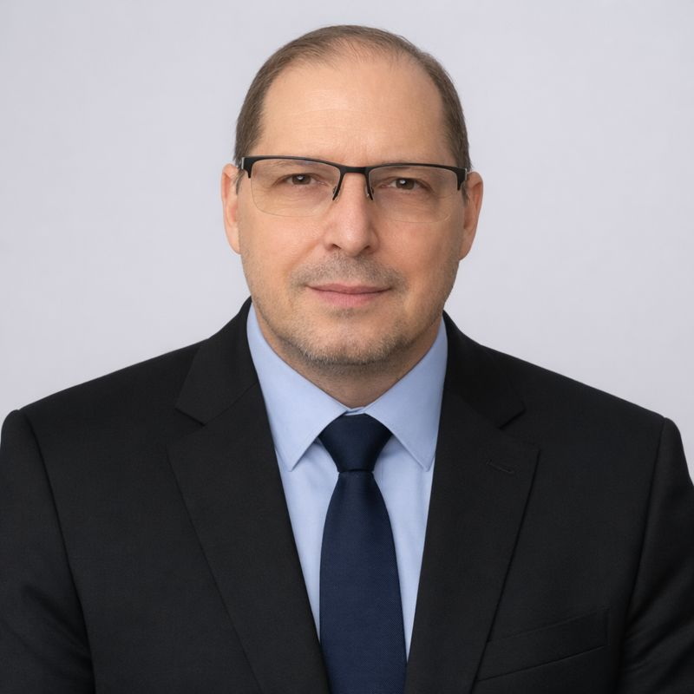
Magyar Gyula
E-mail: mgycontact@gmail.com
Web: www.magyargyula,hu

Szakmai összefoglaló
Precíz, megbízható és erősen rendszerszemléletű szakember vagyok, aki szívesen old meg műszaki és adminisztratív problémákat. Az elmúlt években ügyfélkezelési és koordinációs területen dolgoztam, mellette pedig célzott IT-képzéseket végeztem (Windows/Linux, Active Directory, PowerShell, Hyper-V, Azure alapok, MS SQL Server). Erősségeim közé tartozik a folyamatok átláthatóvá tétele, a dokumentálás és a gyors tanulás. Elsősorban IT rendszerüzemeltetői, IT support, adatbázis-üzemeltetési, valamint back office jellegű irodai pozíciók iránt érdeklődöm, ahol technikai tudásom, analitikus gondolkodásom és folyamat-szemléletem érvényesülhet koordinációs és háttértámogató szerepkörben.

Kulcskompetenciák
- Windows és Linux alapismeretek; felhasználó- és jogosultságkezelés (Active Directory alapok)
- PowerShell alapok; automatizálási szemlélet
- Virtualizáció: Hyper-V alapok; alapvető infrastruktúra-áttekintés
- Microsoft Azure alapok (felhőalapú fogalmak, szolgáltatások áttekintése)
- MS SQL Server: telepítés, üzemeltetés, karbantartás, jogosultságok, mentések; alap lekérdezések, indexek, triggerek, függvények
- Ügyfélkezelés, back-office koordináció; problémamegoldás és prioritáskezelés
- Dokumentációk és oktatóanyagok készítése; betanítás támogatása
- Készletgazdálkodás/logisztika: tervezés, riportálás, folyamatfejlesztés (korábbi tapasztalat)

Szakmai tapasztalat
Hívás koordinátor (szenior) – PROHUMAN Zrt.
2021 – 2025
- Szervezeti egység munkájának támogatása; napi működés koordinálása és feladatok önálló megoldása
- Ügyfélkezelés, kommunikáció és adminisztratív támogatás (határidők, prioritások, visszajelzések)
- Problémák feltárása, egyeztetés az érintett területekkel, megoldási javaslatok kidolgozása
- Új kollégák betanításának támogatása és tudásmegosztás
Eredmények:
- Szenior szint elérése; teljesítményértékelések rendszerint 95% felett
- Átfogó oktatóanyag készítése (2023), amely gyorsította az új belépők beilleszkedését és egységesítette a mindennapi munkát

Területi képviselő – UNIVER Product Zrt.
2005 – 2012
- Készletgazdálkodás és készletoptimalizálás támogatása; rendelésfelvétel és riportálás
- Polci jelenlét, árellenőrzés; promóciók és kihelyezések szervezése
- Konkurenciafigyelés; partnerkapcsolatok kezelése multinacionális környezetben
Eredmények:
- Időszakos akciós értékesítési versenyeken kiemelkedő teljesítmény (2006)

Területi képviselő – ARS UNA Stúdió Kft.
2003 – 2005
- Kis- és nagykereskedő partnerek kiszolgálása saját raktárkészletről
- Rendelések kezelése, szállítások egyeztetése, kapcsolattartás

Kereskedelmi képviselő – Henkel Magyarország Kft.
2001 – 2003
- Helyi nagykereskedő forgalmának támogatása; értékesítési és készletfeladatok

Logisztikai munkatárs – QL Elektrocentrum Kft.
1997 – 2001
- Árubeszerzés és kapcsolódó adminisztratív feladatok ellátása
- Beszerzési terv készítése és kivitelezése
Eredmények:
- Beszerzési folyamat strukturált átalakításával 20%-kal növeltem a beszerzési címek mennyiségét, ezzel csökkentve a költségeket (1998)

Tanulmányok és képzések
PROGmasters – Adatbázis üzemeltető specialista (MS SQL)
2022.04 – 2022.07
MS SQL Server telepítés, üzemeltetés, karbantartás; jogosultságkezelés; mentések; adatbázistervezés; lekérdezések, indexek, triggerek, függvények, jobok alapjai.
PROGmasters – Junior rendszerüzemeltető
2021.10 – 2022.04
Windows és Linux szerverek; Active Directory; PowerShell; Hyper-V; Azure; SQL alapok.

101. sz. Ipari Szakmunkásképző Iskola – RTV műszerész
1987 – 1989
2. sz. Ipari Szakközépiskola – Érettségi (mechanikai műszerész)
1983 – 1987

Erősségek
- Rendszerszemlélet, erős analitikus gondolkodás; magas igényszint a minőségre
- Következetesség és felelősségvállalás; szabálykövetés és megbízhatóság
- Határozott, célorientált munkavégzés; feladatok végigvitele
- Nyugodt, kiegyensúlyozott hozzáállás; konfliktusokban a megoldáskeresésre törekszem

Nyelvismeret
- Magyar – anyanyelv
- Angol – A2-B1 (folyamatos fejlesztés)

Egyéb
- Jogosítvány: A, B
- Hobbi/szakmai érdeklődés: számítógép- és okostelefon-javítás (hobbi), önképzés IT és kommunikáció területen

